№
 | Станки токарные
1 |  | Токарно винторезный станок CS6150B (аналог 16К20)год рмц-1000 мм год выпуска 2015 | 500 000
2 | 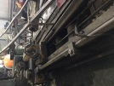 | Токарно-винторезный 1м63 РМЦ 3000 | 250 000
3 | 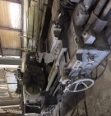 | Токарно-винторезный 1м64 РМЦ-3000 | 300 000
 |  | Станки фрезерные
4 |  | Вертикально-фрезерный 6Р12 | 350 000
5 |  | Горизольтально-фрезерный станок 6Р80 | 40 000
 | Станки сверлильные
6 |  | Станок вертикально-сверлильный  2с132 | 100 000
7 |  | Обдирочно-заточные 3Б634, 3Б633,3Б632 (наждак) - 4 штуки | 30 000
8 | 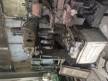 | Станок сверлильный с поворотной головкой 252 | 100 000
 |  | Отрезные станки
9 |  | пила ленточная синяя ARG230 | 230 000
10 | 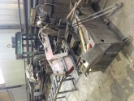 | пила ленточная красная BOMAR 250 мм | 250 000
 |  | Кузнечно-прессовое оборудование
11 | 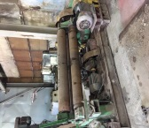 | Вальцы листогибочные И2222 | 350 000
12 | 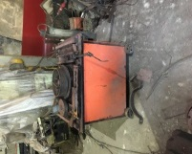 | станок по загибу арматуры CG50 | 50 000
13 | 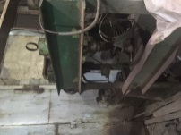 | Пресс гидравлический усилие 40 тонн ОКС-1671 | 50 000
14 | 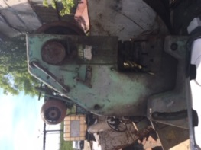 | Пресс кривошипный КС2326 Предназначен для изготовления деталей из листового материала с использованием операций холодной штамповки: вырубки, пробивки отверстий, гибки, неглубокой вытяжки | 50 000
15 | 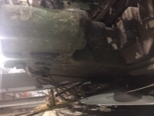 | Молот ковочный МА 4136 Номинальная масса падающих частей, кг 400 | 150 000
 | 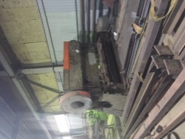 | Гильотина НГ14 (рубит до 16 мм. длинной до 2,5 метра) | 350 000
 | 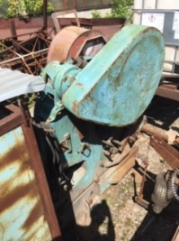 | Прес ножницы НГ5223 (рубка арматуры, уголка) | 50 000
 | 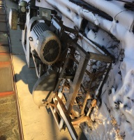 | Радиак со столом | 10 000
Компрессора
 |  | компрессор 50 литров | 5 000
 |  | компрессор 100 литров | 10 000
Лесо заготовительное оборудование
 |  | Растворосмеситель РН-150,2 | 50 000
 |  | станок заточной | 20 000
 | 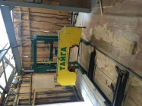 | Пилорама ленточная Т-3 по дереву | 250 000
 | 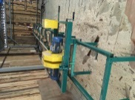 | Станок кромкообрезной К2 по дереву | 50 000
трубогибы
 | 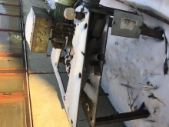 | Трубогиб горизонтальный | 50 000
Литейное оборудование
 | 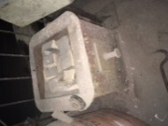 | формовочные печи | 10 000
 | 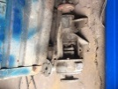 | насос Х8/30-Е-С 8 куб метров в час, напор 30, 4 киловатта 290 обор в минуту | 30 000
 | 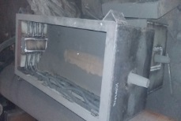 | опоки летейные под ЛГМ | 10 000
 | 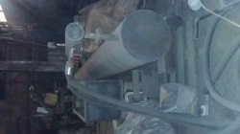 | вакуумник с гребенками (труба 530х4000 мм) | 20 000
Сварочное оборудование
 |  | сварочный аппарат Ресанта | 5 000
 |  | сварочный аппарат эталон | 5 000
 |  | сварочный аппарат ТДМ | 5 000
 | 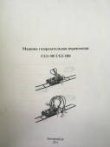 | Газа резательный трактор  полуавтоматическая CG1-30 | 50 000
Грузоподъёмное оборудование
 | 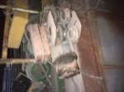 | Тельфер болгарский 3,2 тонны | 30 000
 |  | Тельфер Алтай 3,2 тонны | 20 000
 | 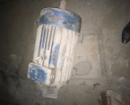 | синий двигатель 30кват 50 HZ оборотов в минуту 960
 | 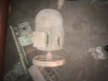 | красный двигатель с колесом 7,5 кват оборотов в минуту 1410 30 гц
 | 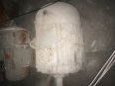 | двигатель с цепями 22 кв оборотов в мин 1460 50 ГЦ
 | 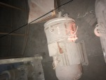 | красный двигатель с коробом 5,5 кв 50HZ 1430 обор в мин
 | 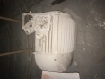 | двигатель с разобранной коробкой
 | 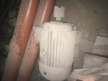 | двигатель с наконечником на конце

